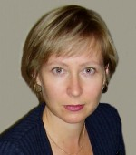

Догадова Нина Александровна,
учитель математики,
МОУ «Гимназия №57» г. Курган

Практическая значимость содержания знаний –
важный стимул формирования когнитивного интереса
(На примере уроков математики)

Важным стимулом когнитивного (познавательного) интереса, заключенным в содержании учебного материала, является практическая значимость содержания знаний. Интерес к изучению того или иного математического вопроса зависит от убежденности учащегося в необходимости изучить данный вопрос. Здесь речь идет как бы о предварительной мотивации. Наиболее успешно она реализуется обращением к практике. Познавательная и практическая деятельность человека, находятся в тесном единстве и переплетаются. Результаты проведённых мною исследований показывают, что для значительной части учащихся источник формирования познавательных интересов лежит в их практической деятельности. Этих учащихся в учебных предметах интересует не теоретический аспект, а те советы и рекомендации, которые они могут извлечь из них для своей практической деятельности. Для таких школьников использование именно этого стимула особенно значимо, оно способствует устранению несоответствия, образовавшегося между их познавательной и практической деятельностью, и подводит их к осознанию необходимости теоретических знаний.
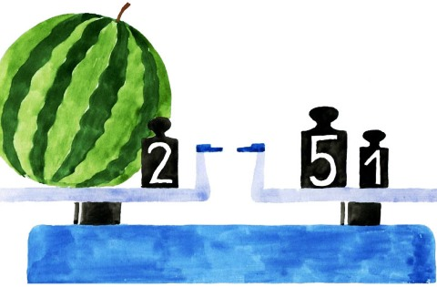
Зная такую особенность детей, известный математик Н.Я. Виленкин рекомендовал изложение нового теоретического материала начинать с прикладных задач, приводящих к постановке рассматриваемых вопросов. В своей работе придерживаюсь этой рекомендации.
Например, изучение темы «Уравнение» (5 кл.) начинаю с демонстрации рисунка к следующей задаче: «На левой чаше весов лежит арбуз и гиря в 2 кг, а на правой чаше – гири в 5 кг и 1 кг. Весы находятся в равновесии. Чему равна масса арбуза?»
К восприятию понятия НОД при изучении темы «Наибольший общий делитель» (6 кл.) подвожу решением задачи: «Какое наибольшее число подарков можно сделать из 48 конфет «Ласточка» и 36 конфет «Буревестник», если надо использовать все конфеты?»
Рассмотрение темы «Нахождение числа по его дроби» (6 кл.) начинаю с задачи «Расчистили от снега $\frac{2}{5}$ катка, что составляет 800 м². Найдите площадь всего катка».
Урок «Параллельные прямые» (6 кл.) начала с демонстрации действия слесарного прибора рейсмуса, который предназначен для разметки прямой, параллельной краю деревянного бруска.
При изучении темы «Признак перпендикулярности прямой и плоскости» (10 кл.) принесла на урок деревянную рейку длиной около двух метров и сказала: «Надо поставить столб для забора, как это вы сделаете?» После дискуссии пришли к выводу, что надо «посмотреть с двух сторон», т.е. проверить на глаз перпендикулярность к земле с двух направлений. Такое практическое задание позволило подвести учащихся к формулировке теоремы.
При изучении нового материала пытаюсь раскрыть его практическую значимость.
Например, при изучении темы «Тригонометрия» (9 кл.) рассказываю учащимся о том, что тригонометрия – сравнительно молодая наука, она была вызвана к жизни потребностями астрономии. Тригонометрические знания нужны для определения положения небесных светил, составления карты звездного неба, предсказания солнечных затмений, расчетов траекторий комет и т.п. Увидев важность тригонометрических знаний, учащиеся начинают добросовестнее «грызть гранит науки».
Чтобы у учащихся не возникало представление о «сухости» математики, оторванности её от жизни, показываю взаимосвязь математики с другими областями человеческих знаний и окружающим миром.
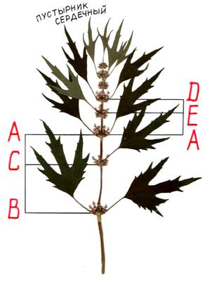
При изучении тем «Золотое отношение» (6 кл.), «Симметрия» (8 кл.) демонстрирую репродукции архитектурных сооружений и нерукотворных творений природы – листочки растений, цветы. Тем самым подвожу учащихся к мысли, что математика – это не только стройная система теорем и задач, но и уникальное средство познания красоты.
При изучении некоторых тем школьники сами приводят примеры их применения в жизни. На вопрос «Где применяются проценты?» учащиеся отвечают: «В банковском деле», «в промышленности», «в сельском хозяйстве», «в науке». Ученики сами приводят примеры применения «преобразования гомотетии», находят в окружающем мире примеры симметричных, подобных фигур.
Изучая «Сечение конуса» (11 кл.), обращаю внимание учащихся на то, что траектории движения комет Солнечной системы имеют формы конических сечений (эллипса, параболы и гиперболы). Этот факт вызывает большое удивление у школьников.
Рассказы о связи математики с другими науками, природой, космосом активизируют внимание детей, развивают интерес к математике, расширяют кругозор.
Остановлюсь ещё на одном моменте, связанном с «наведением мостов», соединяющих математику с окружающим миром.
Математика имеет существенное преимущество перед другими школьными предметами в том, что она с помощью задач на каждом уроке может касаться самых разнообразных явлений природы и окружающей жизни. Но, по мнению ученого-педагога И.В. Арнольда, большинство задач, наполняющих нынешние школьные учебники математики, губят интерес учащихся. Он назвал их «сухой ватой», которую изо дня в день заставляют жевать детей долгие годы и не все выдерживают это тяжкое испытание. И не только он, многие учителя считают, что фабула нынешних школьных задач должна существенно уйти от мелкой бытовой тематики, желательно, чтобы задача, кроме математического содержания имела бы еще какой-то общеобразовательный познавательный элемент, взятый из жизни.
Учеными установлено, что при решении в младших классах, среднем звене математических задач, имеющих неинтересные, не несущие какой-либо информации тексты, часто у учащихся наблюдается быстрое утомление, а вследствие этого – потеря интереса к решению задач. Каждый учитель знает, что многие учащиеся не любят решать задачи, понимают их плохо, хотя академик Ю.М. Колягин подсчитал, что школьники за время обучения в школе решают свыше 20000 задач. Возможно, одна из причин нелюбви детей к задачам кроется в отсутствии в школьных задачах познавательной жизненной информации.
Для привития интереса к задачам и формирования познавательной активности учащихся использую на уроках задачи с биологическим, географическим, историческим, литературным, экономическим, бытовым и сказочным сюжетом. Для развития креативных способностей предлагаю школьникам самим составить задачи с «сюжетом». В приложениях 1, 2 дана подборка таких заданий.
В приложении 3 помещены задачи практической направленности по теме «Признаки подобия треугольников» (8 кл.).

Литература
- Гусев В.А. Как помочь ученику полюбить математику?– М.:Авангард,1994.
- Маркова А.К. Формирование интереса к учению у школьников.– М.,1986.
- Щукина Г.И. Проблема познавательного интереса в педагогике.– М.:Педагогика,1971.
- Погорелов А.В. геометрия: Учеб. для 7-11 кл. сред. шк. – 3-е изд. – М.: Просвещение, 1992.
- Совайленко В.К. Система обучения математике в 5-6 классах: Кн. для учителя: Из опыта работы. – М.: Просвещение, 1991.
ПРИЛОЖЕНИЕ №1
Познавательные задачи
- Говорят, что в Х1Х в. каждый десятый мужчина на Руси был Иван, а каждый двадцатый − Петр. Если это верно, то кого на Руси было больше: Иванов Петровичей или Петров Ивановичей?
- Чтобы спуститься с Везувия, спартаковцы сплели лестницу, 875 м которой были сделаны из пеньковых веревок. Часть лестницы, выполненной из прутьев, составляла 20% от длины веревочной части, а остальные 321 м были сделаны из виноградных лоз. Какова высота Везувия? (1331 м)
- Из летописи известно, что зимой 401 г. замерзло Черное море. Это повторилось спустя 610 лет, а после этого повторилось через 609 лет. Вычислите, в какие годы произошли эти необычайные явления природы, и сколько времени прошло от последнего из них до наших дней.
- Длина минутной стрелки Кремлевских курантов 3,28 м, а часовой – 2,97 м. На сколько минутная стрелка длиннее часовой?
- В 1953 г. люди достигли глубины океана 2100 м, в 1954 г. погрузились еще на 1950 м, в 1959 г. погрузились еще на 1480 м, в 1960 г. люди погрузились еще на 5492 м, достигнув предельной глубины океана. Определите эту глубину.
- Останкинская телевизионная башня в Москве имеет три смотровые площадки. Средняя площадка находится на высоте 269 м, что выше нижней на 122 м, а верхняя площадка находится на 190 м выше нижней площадки. Определите общую высоту башни, если верхняя ее точка находится выше верхней смотровой площадки на 203 м.
- В 1 м³ воздуха зимой содержится 4200 бактерий, что составляет 0,75 числа бактерий, содержащихся осенью и летом в 1 м³ воздуха, а весной число бактерий в 1 м³ воздуха в $1\frac{\text{13}}{\text{14}}$ раза больше, чем зимой. Определите число бактерий, содержащихся в 1 м³ воздуха весной, летом и осенью.
- На земном шаре обитают птицы-безошибочные определители прогноза на лето. Они строят свои гнезда из песка в форме усеченного конуса. Если лето будет дождливым, то гнезда строятся высокими, чтобы их не могла затопить вода, а если засушливым − то более низкими. Название этих птиц зашифровано в примерах:
4,5 : 1,8;  3,15 : 0,15;  4,2 : 2,8;  36 : 0,8;  21 : 0,15;  60 : 2,5;  4,25 : 2,5;  490 : 14. | 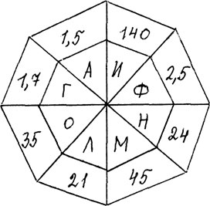
Заменив частные буквами, вы прочтете название птиц-метеорологов. (Фламинго.)
- Вес новорожденного китенка равен весу 27 взрослых львов или 15 бурых медведей. Найдите вес китенка, если известно, что бурый медведь весит больше льва на 150 кг.
- Свинья живет на 10 лет меньше, чем верблюд, а верблюд на 20 лет меньше, чем осел. Сколько живет свинья и верблюд, если осел живет 50 лет.
- Воробей не может продержаться в воздухе более $\frac{1}{\text{15}}$ часа: он падает от усталости на землю. Сколько минут может продержаться воробей в воздухе?
- Считалось, что голуби и ласточки поднимаются до высоты 300 м. В действительности эта высоты составляет лишь $\frac{3}{\text{17}}$ высоты, которой достигает голуби, и $\frac{3}{\text{40}}$, которой достигают ласточки. Определите высоту, до которой поднимаются голуби и ласточки.
- Предельный возраст соловья составляет $\frac{9}{\text{16}}$ возраста кукушки, $\frac{9}{\text{50}}$ возраста лебедя и $\frac{3}{\text{50}}$ возраста вороны. Определите предельный возраст кукушки, вороны и лебедя, если предельный возраст соловья 18 лет.
- Кузнечик длиной 0,05 м делает скачок, в 75 раз превышающий его длину. Каков результат? На сколько бы метров в этом случае прыгнул человек высотой 1,5м?
- Рост юношей 16 лет, которые занимаются спортом, в среднем − 170 см, а юношей, которые не занимаются спортом, он равен 163,6 см. Масса тела соответственно − 62,4 и 52,8 кг. Определите, на сколько рост и масса тела, занимающихся спортом, больше, чем у не занимающихся спортом.
- В мире 3% левшей и 7% людей, не подверженных морской болезни. В нашей школе учится 1400 учеников. Сколько среди них может быть левшей и не подверженных морской болезни?
- Детям 11 – 15 лет на каждый килограмм своей массы необходимо потреблять в день: белков – 2,6 кг, жиров – 2,3 г и углеводов – 10,4 г. Подсчитайте (приближенно до граммов), сколько должен потреблять ежедневно белков, жиров и углеводов мальчик 11 лет, масса которого 36,9 кг.
- Из коры и листьев коричного дерева готовят корицу. Вычислите высоту этого дерева, если его тень была 3,2 м, а нижняя часть ее высотой 2,5 м отбрасывает тень 0,8 м.
- Ядро кедрового ореха состоит из жира, белка и крахмала. Жира содержится в 3,4 раза больше, чем белка, а крахмала составляет 60% массы белка. Сколько содержится жира, белка и крахмала в 2,5 ц ядра кедрового ореха?
- Плодородный черноземный слой почвы образовался от гниения растений и их корней. Определите, сколько лет длится процесс образования пахотного слоя толщиной в 25 см, если для образования слоя почвы в 4 см требуется 1200 лет.
- В открытой степи скорость ветра 8 м/с, а после прохождения через лесную полосу его скорость стала 4,4 м/с. На сколько процентов уменьшилась скорость ветра после прохождения через лесную полосу?
- Общая длина сибирских рек Оби, Лены и Енисея 12 142 км. Длина Лены 4400 км, длина Енисея 4092 км. Определите длину Оби.
- Наибольшая глубина Тихого океана 11,022 км, Атлантического на 2,594 км меньше, Индийского еще на 0,978 км меньше, а Северного Ледовитого океана еще на 2,001 км меньше. Какова наибольшая глубина Северного Ледовитого океана?
- В течение 6585 суток бывает 43 солнечных и 28 лунных затмений. Вычислите, через сколько дней в среднем происходит одно солнечное и одно лунное затмение.
- Сегодня в мире около 400 млн. автомобилей. Ежегодно автомобиль в среднем рассеивает в воздухе около 10 кг резины, расходует около 4350 кг кислорода и загрязняет воздух, выбрасывая 3250 кг углекислого газа. Подсчитайте, сколько всего за год: а) рассеивается резины в воздухе; б) выбрасывается углекислого газа в воздух; в) забирается кислорода из воздуха.
- Человек делает в минуту 15 вдохов, поглощая за каждый вдох 0,55 л воздуха. Какой объем воздуха он вдыхает за 1 ч? Какова масса воздуха, вдыхаемого человеком за сутки? (Масса 1 л воздуха равна 1.3 г).
- По технике безопасности расстояние от складов до зданий пищевой промышленности должно быть не менее 20 м, что составляет 80% допустимого расстояния до жилых помещений и 40% расстояния до автогаража. Определите эти расстояния.
- В течение 6585 суток бывает 43 солнечных и 28 лунных затмений. Вычислите, через сколько дней в среднем происходит одно солнечное и одно лунное затмение.
- Испарение воды с поверхности Азовского моря достигает 1330 мм в год, а осадков выпадает за это время только 350 мм. На сколько тонн больше испаряется воды с поверхности моря, чем ее выпадает в виде атмосферных осадков, если его площадь 38 тыс. км²?
- Диаметр телескопа зеркала телескопа Крымской обсерватории 2,6 м, что составляет $\frac{\text{13}}{\text{25}}$диаметра зеркала телескопа в обсерватории на горе Паломар (США) и $\frac{\text{13}}{\text{30}}$ диаметра зеркала обсерватории в Карачаево-Черкесии (Россия). Определите длину окружности этих зеркал.
- Эталон единицы массы (килограмма) изготовлен из сплава металлов, в котором масса иридия составляет $\frac{1}{9}$массы платины. Вычислите, сколько в отдельности содержится иридия и платины в эталоне массы.
- Фарфор готовится из глины, гипса и песка. Масса гипса составляет 0,04, а масса песка 0,08 массы глины. Сколько этих материалов надо взять для приготовления 224 кг фарфора?
- В Сахаре наивысшая температура воздуха достигала 55,4°С, а самая низкая – 5°С. Определите максимальный перепад температур воздуха в Сахаре (от самой высокой до самой низкой).

ПРИЛОЖЕНИЕ №2
Диаграммы
- Протяженность:
Гималайских гор  Тянь-шаньских  Уральских  Кавказских  Карпатских  Европейских Альп  Крымских | – 2400 км,  – 2500 км,  – 2100 км,  – 1500 км,  – 1500 км,  – 1200 км,  – 150 км.
Постройте линейную диаграмму протяженности этих гор.

- Глубина проникновения корней в грунт:
лука  фасоли  гороха  льна  мака  кукурузы  озимой ржи  озимой пшеницы | – 50 см,  – 70 см,  – 92 см,  – 100 см,  – 126 см,  – 112 см,  – 130 см,  – 150 см.
Постройте линейную диаграмму глубины проникновения корней в грунт.
Отрезки диаграммы расположите вниз от горизонтали.

- Средняя продолжительность жизни человека:
в бронзовый век  в 9 – 12 веках  в 17 веке  в конце 19 века  в начале 20 века  в настоящее время | – 18 лет,  – 31 год,  – 33 года,  – 37 лет,  – 57 лет,  – 70 лет.
Постройте столбчатую диаграмму средней продолжительности жизни человека.

- В 100 г разных видов рыбы содержится важного питательного вещества белка, у:
плотвы  сельди соленой  карпа  шпрот копченых  лосося | – 16 г,  – 18 г,  – 20 г,  – 22 г,  – 24 г.
Постройте столбчатую диаграмму содержания белка у разных видов рыбы.
- Наибольшие диаметры яиц птиц составляют у:
страуса  гуся серого  альбатроса  филина  лебедя кликуна  цапли серой  пеликана  чайки | – 112 мм,  – 58 мм,  – 80 мм,  – 50 мм,  – 72 мм,  – 42 мм,  – 60 мм,  – 38 мм.
Постройте столбчатую диаграмму диаметров яиц птиц.

- Деревья – великаны имеют следующие диаметры стволов:
липа  двугласова пихта  дуб  кипарис пирамидальный  тополь серебристый  сосна | – 9 м,  – 4 м 60 см,  – 4 м 20 см,  – 3 м 20 см,  – 3 м,  – 2м 26 см.
По этим данным постройте столбчатую диаграмму.

- Планета Земля состоит из:
железа  кислорода  кремния  магния  остальные элементы составляют | – 37%,  – 29%,  – 15%,  – 7%,  – 12%.
По этим данным постройте круговую диаграмму.

- В нашем округе по данным переписи населения семей, состоящих из:
двух человек  трех человек  четырех человек  пяти и более человек | – 34%,  – 31%,  – 23%,  – 12%.
Постройте круговую диаграмму численного состава семей в округе.

- Масса мирового улова рыбы и других морских продуктов распределяется следующим образом:
Тихий океан  Атлантический океан  Индийский океан  реки и озера | – 35%,  – 40%,  – 5%,  – 2%.
По этим данным постройте круговую диаграмму.

- Постройте круговую диаграмму содержания элементов, из которых состоит организм человека, по следующим данным:
кислород  углерод  водород  остальные элементы | – 63%,  – 21%,  – 10%,  – 6%.

ПРИЛОЖЕНИЕ №3
Задачи с практическим содержанием
по теме «Признаки подобия треугольников»
8 класс

- Между пунктами А и В находится болото. Чтобы найти расстояние между А и В, вне болота отметили произвольную точку С, измерили расстояние АС = 600 м и ВС = 400 м, ∠ АСВ = 62°. Начертите план в масштабе 1:10000 и найдите по нему расстояние между пунктами А и В.
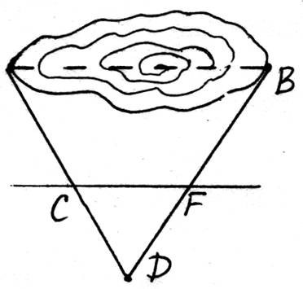
- Для определения ширины озера взяли точки А, С, D, лежащие на одной прямой, и через точку С провели прямую CF так, что ∠ DCF = ∠ BDA. Как найти ширину озера?

- Через лес требуется прорубить просеку в направлении, заданном двумя доступными точками А и В между которыми находится лес. Как это сделать?

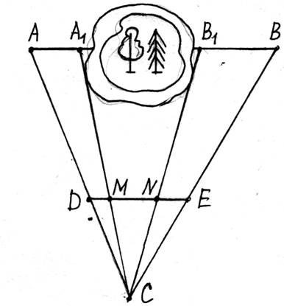 | Решение.  Выберем точку С. На АС откладываем $\text{CD}=\frac{1}{k}\text{AC}$, аналогично $\text{CE}=\frac{1}{k}\text{BC}$. Тогда $\text{DE}=\frac{1}{k}\text{AB}$. Отметив на DE какие-либо две точки М и N, откладываем отрезки ${\text{CA}}_{1}=k⋅\text{CM}$ и ${\text{CB}}_{1}=k⋅\text{CN}$. Точки А₁ и В₁ находятся на прямой АВ. Теперь можно прорубать просеку с двух сторон в направлении АА₁ и ВВ₁.

- Высота изображения дерева, полученного на задней стенке фотографической камеры, равна З2 мм. Найти действительную высоту дерева, если оно находится на расстоянии 29 м от объектива фотоаппарата, а глубина фотокамеры 16 см.
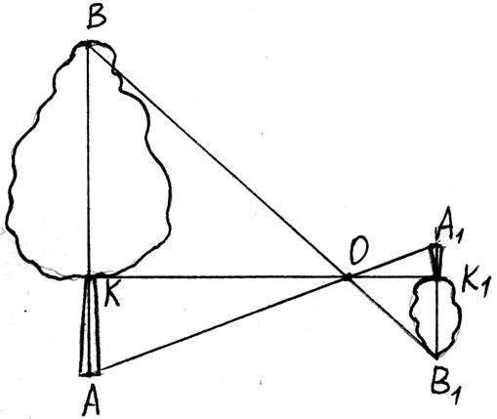 | Решение.  ΔАОВ ∼ ΔА₁ОВ₁.  Следовательно, $\frac{\text{AB}}{\text{OK}}=\frac{A_{1}B_{1}}{{\text{OK}}_{1}}$;  АВ = 5,8 м.
Задачу можно решить и другими способами.

- Длина фабричной трубы равна 35,8 м; в то же время вертикально воткнутый в землю кол высотой 1,9 м дает тень длиной 1,62 м. Найдите высоту трубы.
